Мастер - класс « История побед российских».
к 200- летию Отечественной войны1812года

Гускина С.М. , учитель начальных классов
МБОУ СОШ №2 г. Озёры Московской области
Ход.
Этап | Организация учебного процесса | Возможные ответы и действия участников м/кл | Слайды | Время
Информа-ционная часть. | -Здравствуйте, я рада всех приветствовать на мастер – классе «История побед Российских» по реализации межпредметных связей через вовлечение учащихся в учебно – воспитательный процесс.  Все в мире цепью связано нетленной,  Все включено в один круговорот:  Сорвешь цветок,  А где-то во Вселенной  В тот миг звезда взорвется и умрет…  Л. Куклин.  Каждый учитель сталкивается с проблемой: ученики, приходя на урок по одному предмету, не готовы использовать знания, полученные на других уроках. Ведь успешное изучение школьниками одного предмета часто зависит от наличия у них определенных знаний и умений по-другому. Внеклассная работа даёт широкий простор для интегрирования межпредметных связей.  . 1)Психологический настрой.  -Предлагаю проанализировать эмоциональное состояние всех участников мастер — класса.  -Нарисуйте цветными карандашами своё настроение в данный момент, закрасив один прямоугольник одним из пяти цветов.  - Введение  В 2012 году отмечается славная дата – 200-летие Победы России в Отечественной войне 1812 года.  В настоящее время обращение к страницам славного прошлого нашей страны особенно актуально. Общество и государство ведут поиск путей преодоления кризиса нравственных ценностей и укрепления национального самосознания.  Чуть меньше двух веков отделяют нашу современность от великой победы русского народа в Отечественной войне 1812года, но это нисколько не умоляет её огромного значения для истории России. | На заготовках закрашивают прямоугольник выбранным цветом. |  | 1мин  1 мин
Презентация педагогического опыта | Цель, которую поставил перед собой каждый учитель нашей школы, рассказывая о войне 1812года, отражена в школьной программе «Я – гражданин России»: патриотически – нравственное воспитание детей школьного возраста.  Работа по программе проводилась в средней и старшей школе, часть информационно- ознакомительного материала также изучалась с детьми начальных классов.  В качестве основных задач данного плана были определены:  • расширение исторических знаний обучающихся о событиях Отечественной войны 1812 года;  • ознакомление с памятниками и памятными местами, связанными с событиями 1812года, с военной амуницией, вооружением, терминологией того времени.  •воспитание уважения к памяти людей, защищавших свою Родину.  - интеграция межпредметных связей через воспитательную работу  Реализация плана предусматривает несколько этапов.  -На первом этапе была организована работа с педагогами на ШМО учителей начальных классов и классных руководителей. Заинтересовать ребёнка можно только тогда, когда учитель хорошо владеет материалом и может увлечь им школьников. Не менее важно, чтобы и материал был адаптирован для данного возраста. (Учителя на ШМО разработали план и получили рекомендации и формах проведения , дополнительной литературе для его реализации)  -На втором этапе организовывалась работа со школьниками. В начальной школе были проведены следующие мероприятия, посвящённые 200-летию Победы России в Отечественной войне 1812года:  -уроки мужества: «Недаром помнит вся Россия про день Бородина»,  - классные часы и беседы 01 и 07.09 «Страницы славного 1812года», «Народ в событиях 1812года»;  -викторины по теме «Отечественная война 1812года» (о военачальниках, основных сражениях, героях и полководцах, проявивших себя в ходе освободительной войны).  -Учащиеся на классных часах узнали о вероломном  вторжении французской армии, об основных сражениях и о  главных полководцах этой войны и их доблестных воинах и через  ученические сообщения.  -Интерактивно ученики начальной школы посещали панораму  «Бородинская битва» и «Кутузовскую избу» и узнали о  последствиях Военного совета в Филях. По итогам этих  мероприятий дети совместно с учителями оформили стенд,  посвящённый войне 1812года. | Просмотр слайдов |  | 6 мин.
- Фрагмент  кл. часа. | Война всегда интересовала мальчишек. Это благодатная почва для воспитания таких чувств как храбрость, ответственность, любовь к Родине, гордость за героев. Применяя технологию гуманно – личностного подхода Амонашвилли, я стараюсь замотивировать именно мальчишек и включать в театральную и исследовательскую деятельность детей даже с низкой мотивацией и слабым развитием речевой деятельности.  -Уважаемые учителя, предлагаю вашему вниманию фрагмент кл. часа, который я провела 07.09 для учащихся 3-го класса.  Фрагмент классного часа.  Сценка “Совет в Филях”.  (Приглушённо звучит “Ария Кутузова” из оперы С.Прокофьева “Война и мир”. Учащиеся изображают живую картину по картине С. Кившенко “Военный совет в Филях”).  1 Генерал: Думаю, Москву отдавать нельзя. Надо биться за Москву.  2 Генерал: У Бородина ведь не осилили нас французы, и здесь выстоим.  1 Генерал: Но и мы не осилили французов.  2 Генерал: Наполеон впервые потерпел неудачу. Русские первыми в мире не уступили Наполеону. Наполеон слаб духом. Надо дать новый бой.  1 Генерал: На подмогу Наполеону торопятся войска из-под Витебска, из-под Смоленска. По-прежнему у противника больше сил. 2 Генерал: Мы потеряем Москву, если не дадим бой.  Кутузов (встаёт): С потерей Москвы еще не потеряна Россия. Но коль уничтожится армия, погибнет и Москва и Россия. (Помолчал)  Властью, данной мне государем и отечеством, повелеваю… (помолчал) повелеваю, – отступление.  (Все генералы опускают головы. “Ария Кутузова” звучит громче.)  -Спасибо, ребята. А ко всему классу у меня вопрос:  -Как вы думаете, какой важный вопрос обсуждается на военном совете? (решался вопрос "Сдавать Москву или дать новое сражение?"  -Верно. Не зря Кутузов говорил: "Пока будет еще существовать армия: до тех пор останется еще надежда с честью окончить войну, но при уничтожении армии не только Москва, но и вся Россия была бы потеряна" и решался вопрос, в какую сторону отступать)  -Весть о сдаче Москвы обожгла сознание всей армии. В некоторых войсках отказывались верить приказу. Узнав, что Москву сдают, многие солдаты и офицеры плакали, как дети. Не пережил падения Москвы и Петр Иванович Багратион. Находясь на излечении и случайно услышав, что в Москве хозяйничают французы, он вскочил с кровати на раздробленную ногу и тут же упал. Наступила смерть.  Наполеоновские войска вошли в Москву 2 сентября. (Видеоряд).  Но чем дальше продвигались войска по городу, тем большее разочарование испытывали: нигде не видно было света, признака жизни как внутри домов, так и снаружи.  Французы остановились: им было страшно.  Всего несколько часов чувствовали себя французы победителями, а затем начались пожары сразу в разных частях Москвы. 3 сентября было уже ясно, что город горит. (Видеоряд).  - Хороши дела у русских войск под Тарутином, куда отвел от Москвы войска Кутузов. Провианты сюда подвозят. Меняют солдатам одежду. Лошадьми пополняют конницу. Отдыхают спокойно солдаты.  -Но плохи дела в Москве у французов. Не дождался император русских послов с миром.  - Наполеону пришлось спасать свою шкуру от русского огня. Он бежал из Москвы. Ушли французы бесславно, как тень, из Москвы. | Демонстрация записи с классного часа |  | 3мин
4. Моделирова-  ние (практичес-кая часть | -Библиотекарем школы была организована выставка книг;  - В старшем, среднем звене и в начальной школе был проведён конкурс рисунков.  - Работники детской районной библиотеки организовали и провели интересное мероприятие воспитывающего характера в 1-,2 и 3-их классах .  - Ученики 7-го и 8-го класса совершили поездку в Бородино.  -Во внеурочной деятельности кружка «Основы православной культуры» по ФГОС для учащихся 1-2 классов Надежда Анатольевна Побочина провела занятия, с применением следующих форм: уроки — презентации и уроки — гостиные.  -Ученики 3-их классов, которые заинтересовались этими событиями, начали осуществлять сбор информации о событиях Отечественной войны 1812года, в частности о памятниках, возведённых в честь храбрых подвигов героев и героических сражений русской армии. Собранным материалом учащиеся поделились во время экскурсии в детскую библиотеку, который также может быть использован в дальнейшем в проектной деятельности учащихся.  -Ученики познакомились с понятием «партизанское движение» и героями партизанских отрядов, которые смогли приблизить долгожданную победу над врагом.  -В рамках 200-летия Бородинского сражения был организован и проведён школьный конкурс чтецов «История побед Российских». Победитель конкурса среди учащихся младших классов ученица 3 класса …………….. стала участницей и призёром районного конкурса чтецов.  Результатом данной работы в начальных классах может стать проведение мероприятия для начальных классов в форме театрализованного представления. Вовлечение школьников в театрализацию развивает у них творческие, оформительские и организаторские способности. Предлагаю вашему вниманию фрагмент театрализованного преставления, которым мы открыли школьный конкурс чтецов, посвящённый отечественной войне 1812года. (Фрагмент)  1) Введение  -Для организации этого мероприятия необходимо подготовить и отработать некоторый материал самим учителем, чтобы увлечь и детей. Я предлагаю вам поучаствовать в творческом проекте.  Проблема состоит в том, чтобы отработать материал в группах в течение 3-5 мин и представить в форме творческого отчёта.  - Цель проекта: представление публике участия каждой группы в решении проблемы проекта. При этом автор проекта выступает в роли организатора действия и распределяет роли по группам:  - Историки  - Театралы  - Экзаменаторы  - Таланты  3)Знакомство с деятельностью каждой творческой группы.  - «Историки», изучив исторический материал и схему продвижения французской армии к Москве, рассказать об основных сражениях. При отчёте своей группы представить доказательства из текста.  - «Театралы» - распределяют меду собой роли в небольшой сценке, работают над выразительностью речи, стараясь передать атмосферу тех лет в армии.  Вед1:  Уж месяц как идёт война  Подходит враг к полям Бородина  Вед.2:  И целый день идёт сражение одно,  В котором русские непобедимы всё — равно.  (сцена сражения)  Каждая пара прекращает поочерёдно бой и обращается к зрителям со словами.  1гусар:  Там впереди Москва!  Об этом помнит каждый!  2гусар:  И план Кутузова отважный — немного отступить...  Чтоб силы сохранить!  3 гусар:  И вот Наполеон в Москве!  Москва пуста, в огне пылает  4 гусар:  Врагу Москва враждебно отвечает  Вед. 1:  Наполеон не сразу понял,  Что с Россией войну проиграл  Вед 2:  И что Россия — это сила!  Все вместе: Тайком во Францию бежал!  - «Экзаменаторы» продумывают, какие 5 основных вопросов можно задать ученикам начальных классов, которые помогли учителю понять, насколько учащиеся были внимательны на мероприятиях, посвящённых 1812году и запомнили основные сражения, даты, героев и итог войны .  ( 1.Что обозначает слово «Бородино»?  2. Когда произошло Бородинское сражение?  3. Над кем одержали победу русские?  4. Назовите русских полководцев этой войны.)  - «Таланты» - самая творческая группа, которая должна проявить талант в стихосложении и исполнении песни .  Ваша задача : дополнить слова известной песни «Давным – давно» из кинофильма «Гусарская баллада» словами, созвучными с темой, которые могли бы исполнить дети в заключительной сценке.  4) Представление проекта. | Деление на группы.  Распределение обязанностей.  Группы работают самостоятельно и оказывают друг другу помощь при распределении ролей и обязанностей.  Декораторы комментируют оформление  Остальные участники проекта показываю фрагмент музыкально – литературной композиции |  | 3 мин.  3 мин  5 мин.
5 Рефлексия | -Предлагаю проанализировать эмоциональное состояние всех участников мастер — класса по его окончанию (приём цветограммы)  -Нарисуйте цветными карандашами своё настроение в данный момент. А теперь проанализируем ваше самочувствие. (Красный цвет свидетельствует о восторженном настроении; оранжевый- о радостно; зелёный - о спокойном, уравновешенном состоянии; фиолетовый — о тревожности и напряжённости; чёрный — об унынии, разочаровании и упадке сил. | Закрашивают и анализируют самостоятельно |  | 1 мин
6. Итог | -Сегодня мы говорили о страницах подвигов и побед русских людей в войне 1812 года и о том, как через не только учебную, но и воспитательную деятельность можно интегрировать межпредметные связи уроков литературного чтения и истории. "Героями не рождаются" ими становятся, когда в час великих испытаний на вопрос "что ближе, дороже - ты сам или Родина" человек находит свой ответ. Каждый должен быть патриотом своей Родины, любить свое Отечество, и заботиться о нем.  В заключение, хочется пожелать мирного неба над головой и поблагодарить всех за активное участие в мастер - классе . Мне было с вами очень интересно пообщаться. |  |  | 1 мин

ПРИЛОЖЕНИЕ 1
Знакомство с деятельностью творческой группы. «Историки»,
- «Историки», изучив исторический материал и схему продвижения французской армии к Москве, рассказать об основных сражениях. При отчёте своей группы представить доказательства из текста.

ХРОНИКА ВОЙНЫ 1812 ГОДА

Фераль-март 1812 г. – Франция заключила союзные договоры с Пруссией и Австрией, по которым обе страны предоставляли свои территории Наполеону для борьбы с Россией и 20 тыс. солдат (Пруссия), 30тыс. (Австрия).
24 марта (5 апреля) 1812 г. - был подписан русско-шведский договор о нейтралитете Швеции, что дало возможность России часть войск с северо-западной границы передвинуть на Запад.
6 (18) июля 1812 г. - состоялось подписание двух договоров: русско-английского и английско-шведского. Эти договоры положили начало Союзу трех стран, направленных против наполеоновской Франции.
8(20) июля - был заключен союз с Испанией.
В ночь на 12(24) июня 1812 г. - французская армия вторглась в пределы России.
16 июня 1812 г. - французы вошли в Вильно.
17 июня 1812 г. — отряд Кульнева отразил атаки войск маршала Удино на местечко Вилькомир.
22 июля (3 августа) 1812 г.- армии Барклая де Толли и Багратиона соединились у Смоленска.
4 — 6 августа 1812 г. - состоялась битва за Смоленск между войсками Барклая де Толли и основными силами Наполеона.
Русские войска в ночь на 6 (18) августа покинули горящий город.
8(20) августа 1812 г. - был подписан приказ о назначении М. И. Кутузова Главнокомандующим.
17(29) августа 1812 г. - Кутузов прибыл в ставку русской армии, которая располагалась в местечке Царево – Займище.
26 августа (7 сентября) 1812 г.- Бородинское сражение продолжалось около 12 часов. Обе стороны понесли большие потери. Русские войска отступили. Сражение стало началом конца наполеоновской армии.
1(13) сентября 1812 г.- в деревне Фили (близ Москвы) Кутузов приказал оставить Москву.
2(14) сентября 1812 г.- Наполеон подошел к Москве и остановился на Поклонной горе.
2(14) сентября 1812 г.– пожары в Москве.
6(18) октября 1812 г.- корпус Мюрата, направленный Наполеоном к р.Чернишне для наблюдения за русской армией, был атакован Кутузовым. В результате боев французы потеряли около 5 тыс. человек и были вынуждены отступить.
7 (19) октября 1812 г.- Наполеон отдал приказ об отступлении из Москвы и распоряжение взорвать Кремль.
12 (24) октября 1812г. - бои за Малоярославец, в котором участвовал генерал А. П. Ермолов.
утром 14(16) октября 1812 г.- Наполеон приказал двигаться по старой смоленской дороге на Можайск. С этого времени инициатива в войне окончательно перешла в руки русской армии.
10 ноября 1812 г. - главные силы Кутузова нанесли поражение противнику в трехдневных боях под с. Красным.
14(26) по 16(28) ноября 1812 г. - произведена переправа французской армии у деревни Студянка.
23 ноября 1812 г.- император из местечка Сморгони направился во Францию.
6(18) декабря 1812 г.- император был в Париже.

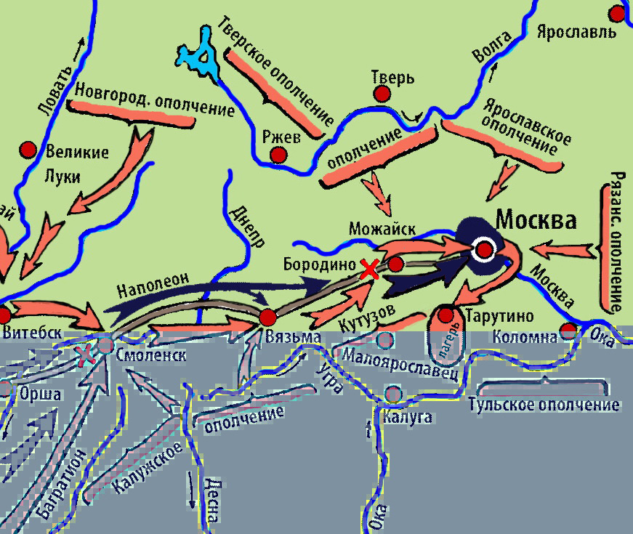

ПРИЛОЖЕНИЕ 1
Знакомство с деятельностью творческой группы «Театралы
- «Театралы» - распределяют меду собой роли в небольшой сценке, работают над выразительностью речи, стараясь передать атмосферу тех лет в армии.
Вед1:
Уж месяц как идёт война
Подходит враг к полям Бородина
Вед.2:
И целый день идёт сражение одно,
В котором русские непобедимы всё — равно.
(сцена сражения)
Каждая пара прекращает поочерёдно бой и обращается к зрителям со словами.
1гусар:
Там впереди Москва!
Об этом помнит каждый!

2гусар:
И план Кутузова отважный — немного отступить...
Чтоб силы сохранить!
3 гусар:
И вот Наполеон в Москве!
Москва пуста, в огне пылает
4 гусар:
Врагу Москва враждебно отвечает
Вед. 1:
Наполеон не сразу понял,
Что с Россией войну проиграл
Вед 2:
И что Россия — это сила!
Все вместе: Тайком во Францию бежал!

ПРИЛОЖЕНИЕ 1
Знакомство с деятельностью творческой группы «Экзаменаторы»
- «Экзаменаторы» продумывают, какие 5 основных вопросов можно задать ученикам начальных классов, которые помогли учителю понять, насколько учащиеся были внимательны на мероприятиях, посвящённых 1812году и запомнили основные сражения, даты, героев и итог войны (Считаем целесообразными следующие вопросы для учащихся начальных классов:
- 1)
- 2)
- 3)
- 4)
- 5)
- 6)

ПРИЛОЖЕНИЕ 1
Знакомство с деятельностью творческой группы «Таланты»
- «Таланты» - самая творческая группа, которая должна проявить талант в стихосложении и исполнении песни .
Ваша задача : дополнить слова известной песни «Давным – давно» из кинофильма «Гусарская баллада» словами, созвучными с темой, которые могли бы исполнить дети в заключительной сценке.

В сраженьях всякое бывает,
……………………………………………. не кино!
……………………….выручает.
Давным — давно — 3р

Пусть враг забудет про Россию,
Но ……………………………лишь одно:
Его прогоним -ка и прежде
Давным — давно — 3р

